070310

Il faut en finir
Tr : Clotilde Lusteau
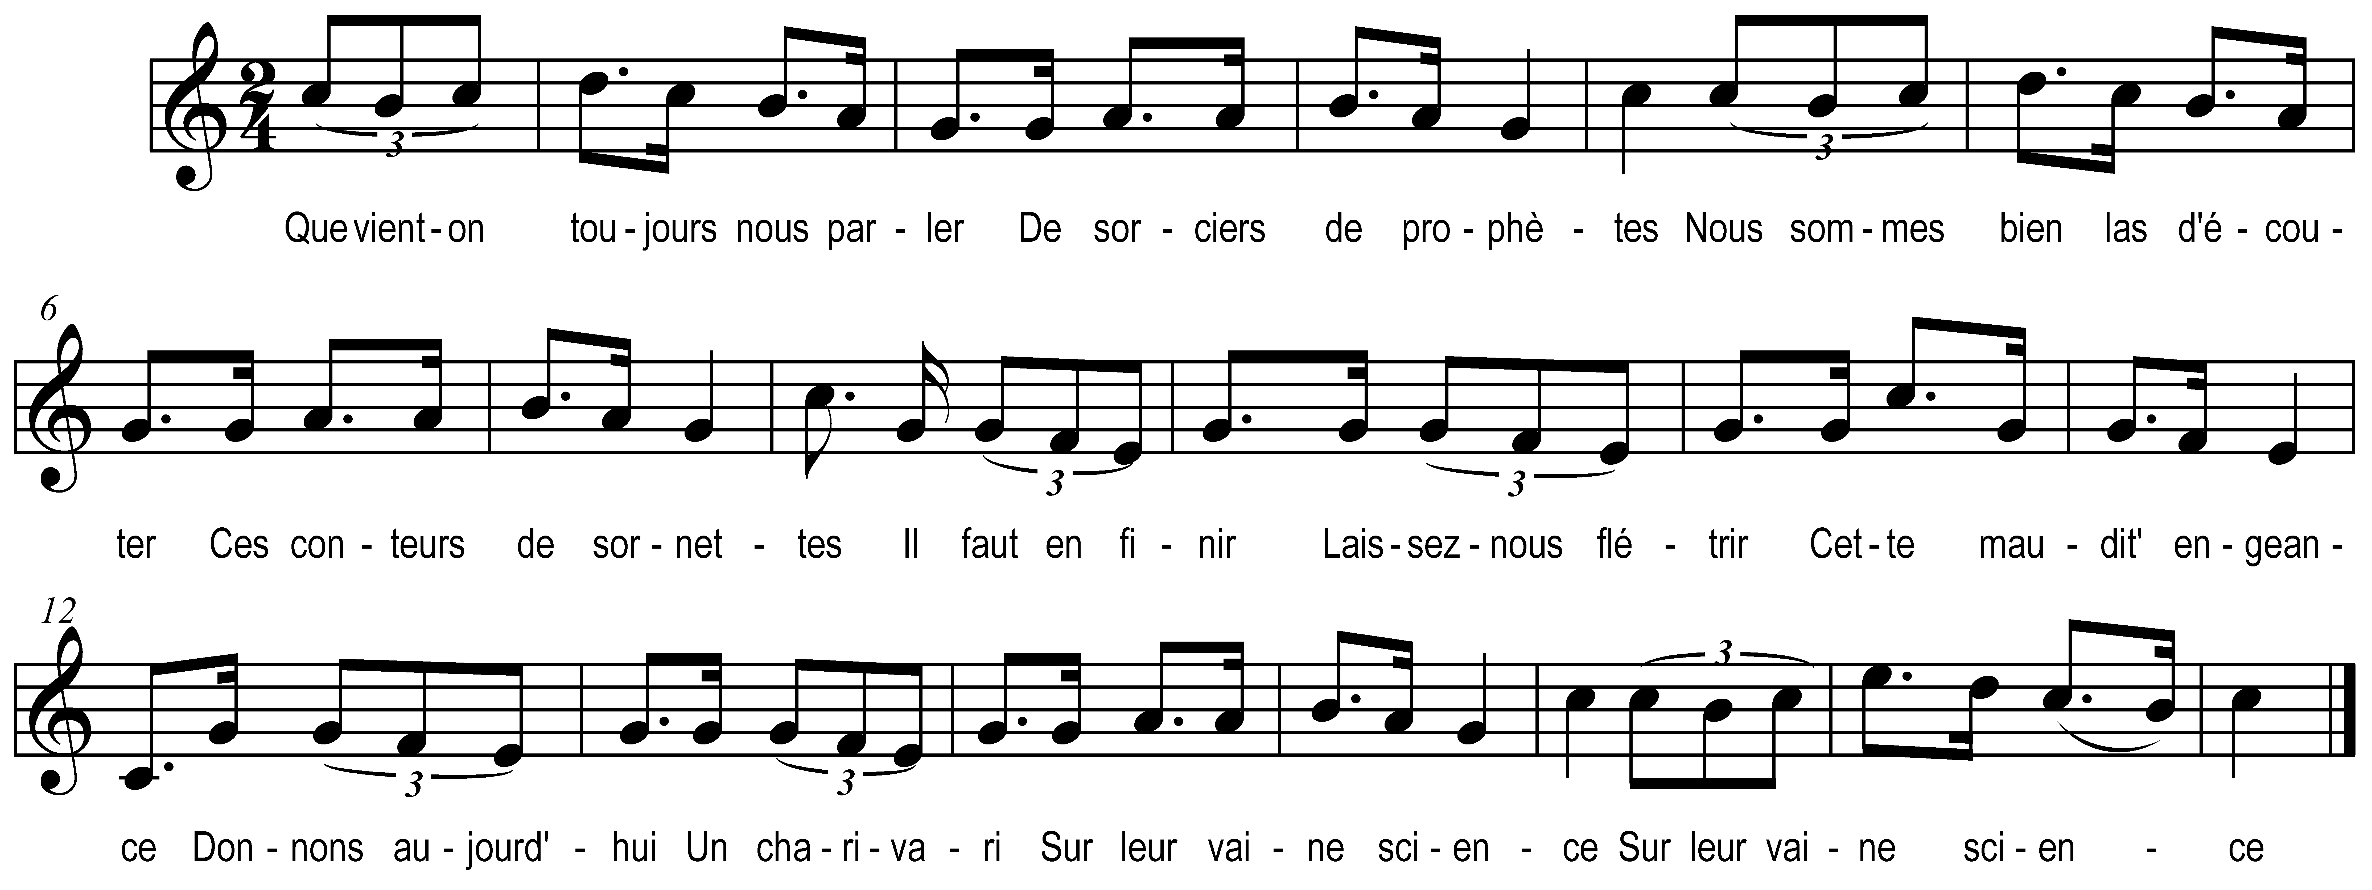

Il faut en finir
Laissez nous flétrir

Cette maudit’ engeance
Donnons aujourd’hui
Un charivari

Sur leur vaine science ( bis )

Que vient-on toujours nous parler
De sorciers de prophètes
Nous sommes bien las d’écouter
Ces conteurs de sornettes

Ils n’ont prédit qu’absurdités
Sur mil huit cent quarante
Attendez-vous des vérités
Sur mil huit cent cinquante

Faire le prophète aujourd’hui
Est manie à la mode
Pour attraper l’argent d’autrui
Quelle bonne méthode

Prophétisez prophétisez
Abusez le vulgaire
Mais en attendant recevez
La leçon salutaire

Un fils du grand Nostradamus
A paru sur la scène
Je veux que nous soyons pendus
S’il a la tête saine

Toi qui prétends nous attraper
Par de sombres menaces
Ah ! nous savons ce que penser
De toutes ces grimaces

Prophète imposteur
Reçois du trompeur
La juste récompense
Ecoute aujourd’hui
Ce charivari
Sur ta vaine science ( bis )

Astrologue du diable dis-moi
As-tu vu dans la lune
Que le peuple un jour serait roi
Serait roi sans fortune

As-tu vu que les potentats
A cheval sur leurs trônes
N’en seraient point jetés à bas
Garderaient leurs couronnes

Toi qui croit voir le genre humain
Dans ton miroir magique
As-tu vu que c’est un bien
De vivre en république

As-tu vu que dans l’avenir
Le partage des terres
Nous fasse à jamais revenir
Riches propriétaires

Ton œil en plongeant dans les cieux
Armé de ta lunette
N’aurait il vu que des heures
Peupler notre planète

As-tu vu les écoliers
Faisant le diable à quatre
Avec des maîtres tracassiers
N’auraient rien à débattre

As-tu vu qu’on va perdre’ enfin
Du travail l’habitude
Et que le grec et le latin
S’apprendraient sans étude

A l’avenir si tu m’en crois
Ecris dans tes grimoires
Les noyers produiront des noix
Et les poiriers des poires

Sans doute on rira
Mais on te croira
Voilà la différence
Allons mon ami plus d’charivari
Honneur à ta science ( bis )

